ПРИМЕР 5

1 Предварительное исследование САР и составление функциональной схемы

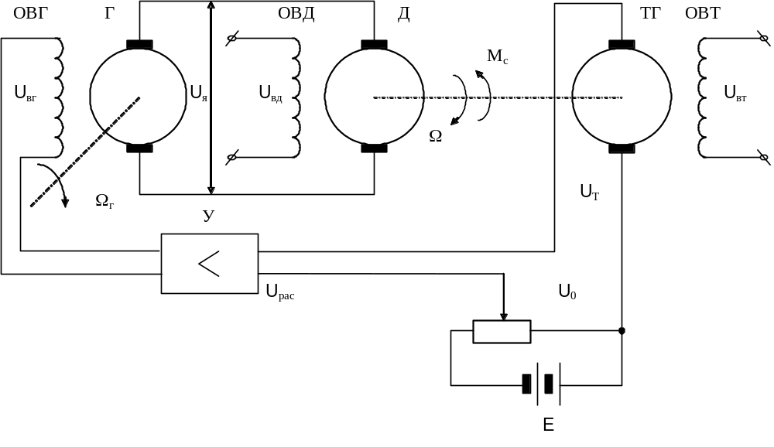
Рис. 1.1. Принципиальная схема САР скорости вращения двигателя.

1) В данной системе (рис. 1.1) объектом управления является электрический двигатель постоянного тока, обозначенный на схеме буквой Д.
Управляемая величина в данной системе – это скорость вращения вала двигателя Д:  (об/мин).
Управляющим воздействием является напряжение 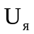, которое снимается с якоря генератора Г (рис. 1.1) и подается на якорь двигателя Д.
2) Измерительным устройством управляемой величины в данной системе является тахогенератор ТГ (рис. 1.1). Тахогенератор представляет собой обычный генератор, вал которого подсоединен к валу двигателя Д. В результате тахогенератор вырабатывает напряжение 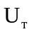, пропорциональное скорости вращения вала двигателя Д.
3) Задающим воздействием в данной системе является напряжение 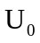, а задающим устройством делитель, представляющий собой “переменное” сопротивление.
4) В данной схеме сравнивающие устройство в явном виде отсутствует. Сигнал рассогласования 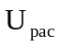 получается вычитанием: 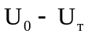.
5) Усилительным устройством в данной САУ является предварительный усилитель У и генератор Г, представляющий собой усилитель мощности.
6) Возмущающими воздействиями в данной системе являются: напряжение возбуждения обмотки тахогенератора 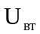; напряжение, выдаваемое постоянным источником; напряжение возбуждения обмотки двигателя 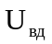; момент силы сопротивления 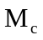; скорость вращения вала генератора 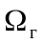.
7) Корректирующее устройство в данной САУ отсутствует.
Задача регулятора состоит в том, чтобы поддерживать число оборотов двигателя Д в заданных пределах при изменении нагрузки. Нагрузкой двигателя является момент сопротивления на его валу. Для измерения скорости вращения двигателя применяется тахогенератор ТГ, создающий напряжение U_{т}, пропорциональное числу оборотов. Напряжение U_{о}, соответствующее положению движка потенциометра, определяет заданное значение скорости двигателя. Напряжение U_{рас} характеризует отклонение числа оборотов двигателя от заданного числа оборотов. Генератор Г, входящий в состав системы, представляет собой усилитель мощности. При неравенстве напряжений U_{т} и U_{о} появляется напряжение на обмотке возбуждения генератора ОВГ, подключенной к выходу предварительного усилителя У, которое пропорционально разности U_{о}-U_{т}. В результате число оборотов двигателя изменяется так, чтобы рассогласование U_{рас} уменьшилось.
Пусть в системе установлено некоторое задающее напряжение U₀, не равное нулю, и двигатель вращается с соответствующей скоростью. Пусть скорость привода генератора, напряжение возбуждения двигателя U_{вд} и тахогенератора U_{вт} постоянны.
Допустим, что напряжение U_{рас} равно нулю. Тогда равно нулю также напряжение на обмотке возбуждения генератора и на якоре двигателя, следовательно, двигатель не вращается. Однако это противоречит исходному предположению, что в системе установилась некоторая ненулевая скорость вращения двигателя. Таким образом, предположение U_{рас}=0 неверно и установившаяся ошибка в системе не равна нулю. Следовательно, система является статической.
Функциональная схема САР:
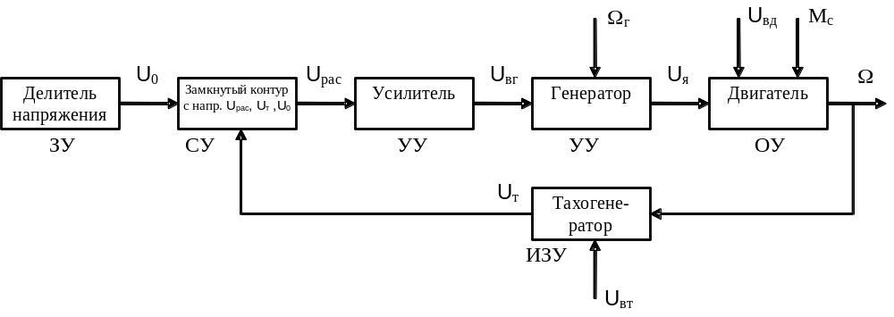
Рис. 2.2. Функциональная схема САР скорости вращения двигателя.

2 Сигнальный граф САР
Для данной САР внешними вершинами сигнального графа являются напряжения задания U₀, снимаемое с движка потенциометра, скорость привода генератора Ω_{г}, момент сопротивления нагрузки на валу двигателя М_{с}, напряжение возбуждения двигателя U_{вд} и напряжение возбуждения тахогенератора U_{вт}.
Для данной САР скорости двигателя внутренними вершинами являются скорость вращения двигателя Ω, напряжение на выходе электронного усилителя U_{вг}, напряжение U_{я}, подаваемое от генератора на якорь электродвигателя, и напряжение U_{т}, снимаемое с тахогенератора.
Для генератора постоянного тока с независимым возбуждением, промежуточными вершинами являются ток возбуждения I_{вг} и вызываемый им магнитный поток возбуждения Ф_{вг}, который непосредственно приводит к появлению напряжения на клеммах генератора U_{я}.
Для электродвигателя с независимым возбуждением промежуточными вершинами являются ток якоря I_{я}, вращающий момент на валу М_{д}, противо-ЭДС якоря Е_{я}, ток I_{вд} и поток Ф_{вд} обмотки возбуждения.
Функционирование тахогенератора характеризуется двумя промежуточными вершинами: током I_{вт} и магнитным потоком возбуждения.
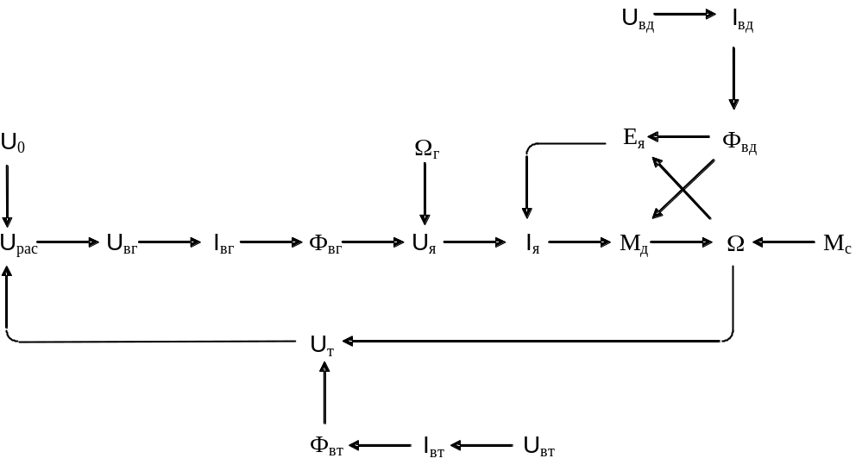
Рис. 2.1. Сигнальный граф САР скорости вращения двигателя.

3 Математическая модель САР в виде системы дифференциальных уравнений

3.1 Составление исходной системы уравнений
1) Напряжение рассогласования получается за счет разности задающего напряжения и напряжения с тахогенератора:
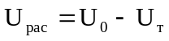
2) Напряжение U_{вг} на выходе электронного усилителя пропорционально напряжению рассогласования:
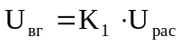
где К₁ – коэффициент усиления усилителя 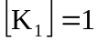;
3) Ток I_{вг} в обмотке возбуждения генератора определяется величиной напряжения на выходе электронного усилителя U_{у}. Так как эта обмотка возбуждения обладает значительной индуктивностью, эта связь имеет инерционный характер и описывается дифференциальным уравнением
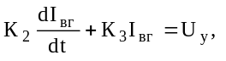
где К₂ – индуктивность обмотки возбуждения 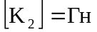;
К₃ – ее активное сопротивление 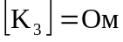;
4) Поток возбуждения генератора Ф_{вг} зависит только от мгновенного значения тока возбуждения I_{вг}. Эта связь трудно выражается аналитически поэтому представим ее в виде кривой намагничивания стали в статоре генератора:
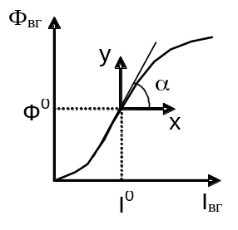
Рис. 3.1
5) Напряжение U_{я}, возникающее на щетках якоря генератора, зависит как от магнитного потока возбуждения генератора Ф_{вг}, так и от скорости принудительного вращения якоря Ω_{г}. Согласно известным законам физики напряжение U_{я} пропорционально каждой из переменных Ф_{вг} и Ω_{г.}:
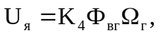
где К₄ - электрическая постоянная якоря генератора 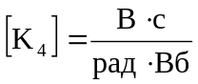;
6) Ток I_{я}, протекающий по обмотке якоря двигателя, определяется разностью напряжения на щетках якоря U_{я} и противо - ЭДС, вырабатываемой вращающимся якорем. Эта связь является инерционной в силу того, что якорь имеет значительную индуктивность:
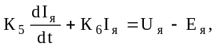
где К₅ - индуктивность обмотки якоря 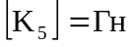;
К₆ - активное сопротивление обмотки якоря 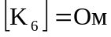.
7) Вращающийся момент на валу двигателя М_{д} определяется мгновенными значениями тока I_{я}, протекающего по виткам якорной обмотки, и магнитного потока, возбуждения Ф_{вд}, пересекающего витки якоря:
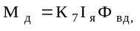
где К₇ - моментная постоянная якоря двигателя 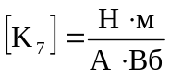;
8) Угловое ускорение вала двигателя есть производная от угловой скорости его вращения Ω. Угловое ускорение вала, согласно закону Ньютона, пропорционально действующему на него суммарному вращающему моменту, который равен разности вращающего момента М_{д} и момента сопротивления нагрузки М_{с}, приведенного к валу двигателя:
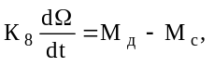
где К₈ - суммарный момент инерции якоря, редуктора и нагрузки, приложенный к валу двигателя 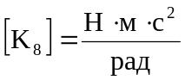;
9) Напряжение на щетках тахогенератора U_{т} зависит от скорости вращения двигателя Ω и магнитного потока возбуждения тахогенератора Ф_{вт}.:
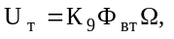
где К₉ - электрическая постоянная якоря тахогенератора 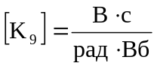;
10) Якорь двигателя, вращающийся со скоростью Ω в магнитном потоке возбуждения Ф_{вд}, фактически представляет собой генератор, вырабатывающий противо - ЭДС Е_{я}. Поэтому уравнение, связывающее Е_{я} с Ω и Ф_{вд}, будет:
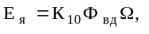
где К₁₀ - электрическая постоянная 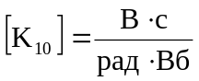;
11) Уравнение связи тока возбуждения двигателя I_{вд} с напряжением возбуждения U_{вд} аналогично уравнению в п. 2 для тока возбуждения генератора:
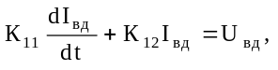
где К₁₁ и К₁₂ - соответственно индуктивность и активное сопротивление обмотки возбуждения двигателя 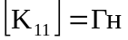, 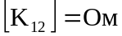;
12) Связь потока возбуждения двигателя Ф_{вд} с током возбуждения I_{вд} выражается в виде кривой намагничивания стали в статоре двигателя:

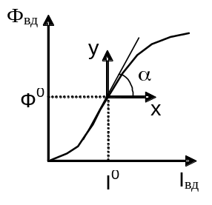
Рис. 3.2
13) Уравнение для тока возбуждения тахогенератора I_{вт} в зависимости от напряжения возбуждения U_{вт} выражается:
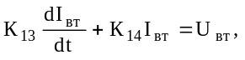
где К₁₃ и К₁₄ - соответственно индуктивность и активное сопротивление обмотки возбуждения тахогенератора 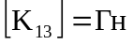, 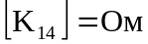;
14) Зависимость потока возбуждения тахогенератора Ф_{вт} от тока возбуждения I_{вт} выразим графически:
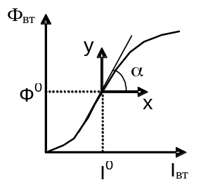
Рис. 3.3

3.2 Линеаризация системы дифференциальных уравнений
1) 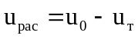
2) 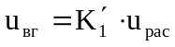;
где 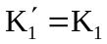; 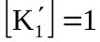

3) 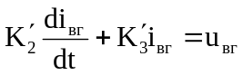,
где 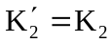, а 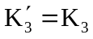;
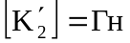
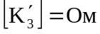

4) 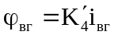,
где К’₄ - тангенс угла наклона касательной к оси I_{вг} в точке I⁰_{вг} (рис. 3.1);
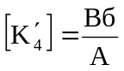

5) 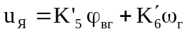,
где 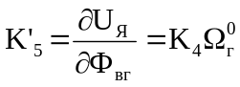, а 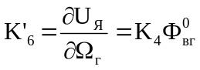; // номинальный режим
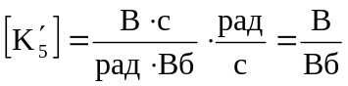;
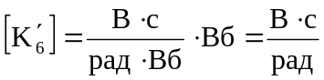;

6) 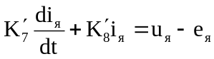,
где 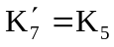, а 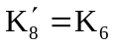;
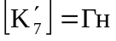;
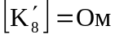;
7) 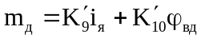,
где 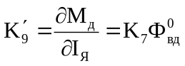, а 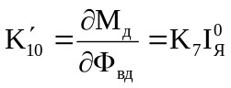;
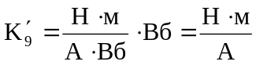;
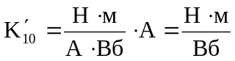;

8) 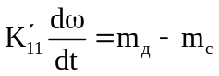,
где 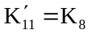;
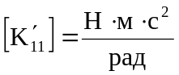;

9) 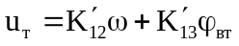,
где 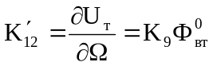, а 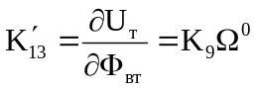;
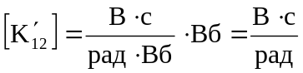;
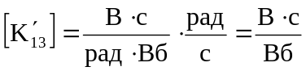;

10) 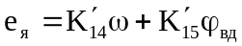,
где 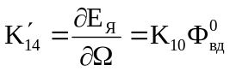, а 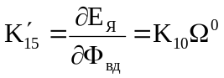;
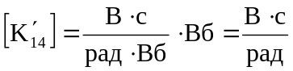;
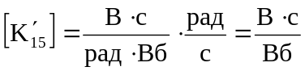;
11) 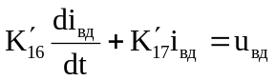,
где 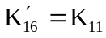, а 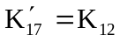;
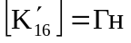;
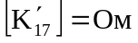;

12) 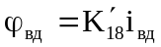,
где К’₁₈ - тангенс угла наклона касательной к оси I_{вд} в точке I⁰_{вд} (рис. 3.2);
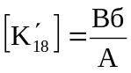;
13) 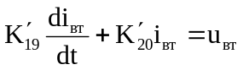,
где 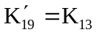, а 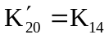;
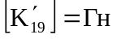;
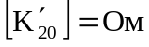;
14) 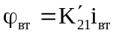
где К’₂₁ - тангенс угла наклона касательной к оси I_{вт} в точке I⁰_{вт} (рис. 3.3);
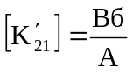;
3.3 Запись системы линейных дифференциальных уравнений с помощью передаточных функций
1) ,
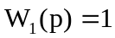, 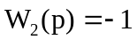;

2) 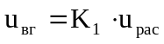,
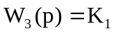, где 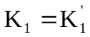
;

3) 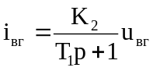,
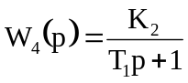, где 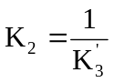, а 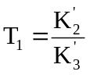;
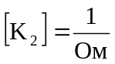;

4) 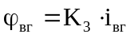,
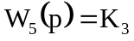, где 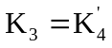;
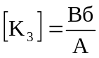;

5) 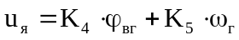,
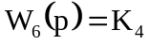, 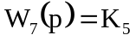, где 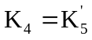, а 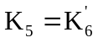;
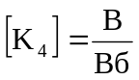;
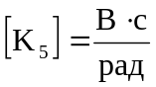;

6) 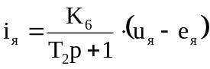,
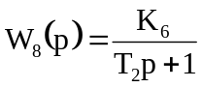, где 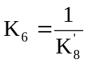, а 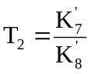;
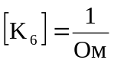;

7) 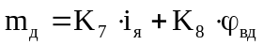,
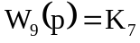, 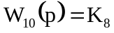, где 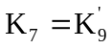, а 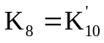;
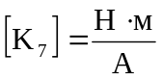;
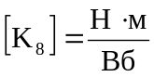;

8) 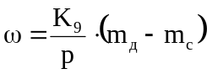,
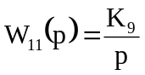, где 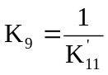;
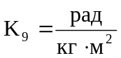;

9) 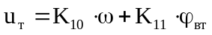
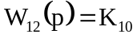, 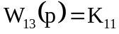, где 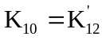, а 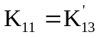;
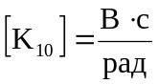;
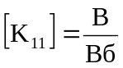;

10) 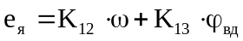,
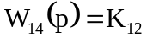, 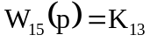, где 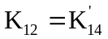, а 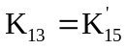;
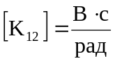;
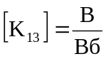;

11) 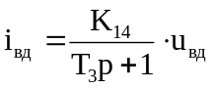,
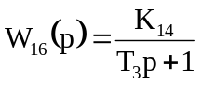, где 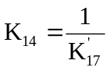, а 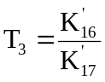;
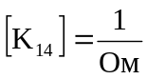;

12) 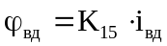,
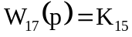, где 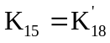;
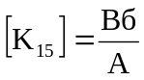;

13) 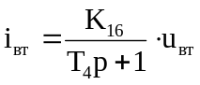,
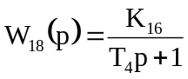, где 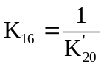, а 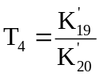;
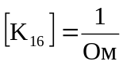;

14) 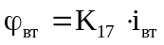,
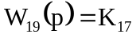, где 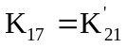;
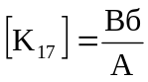;

3.4 Представление линейной математической модели САР в виде взвешенного сигнального графа и структурной схемы

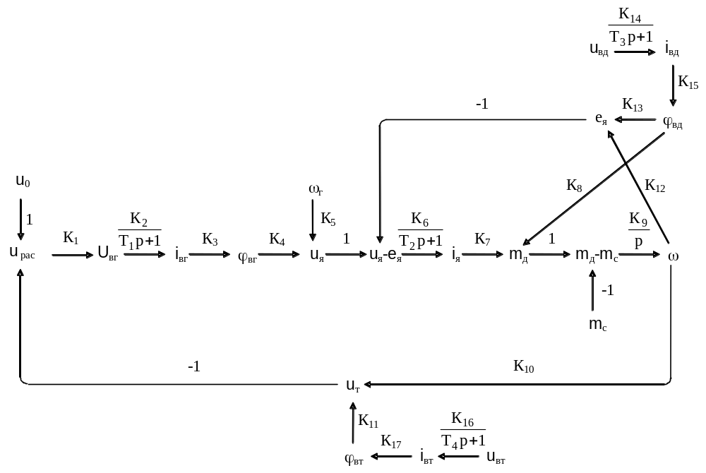
Рис. 3.4. Взвешенный сигнальный граф САР скорости вращения двигателя.

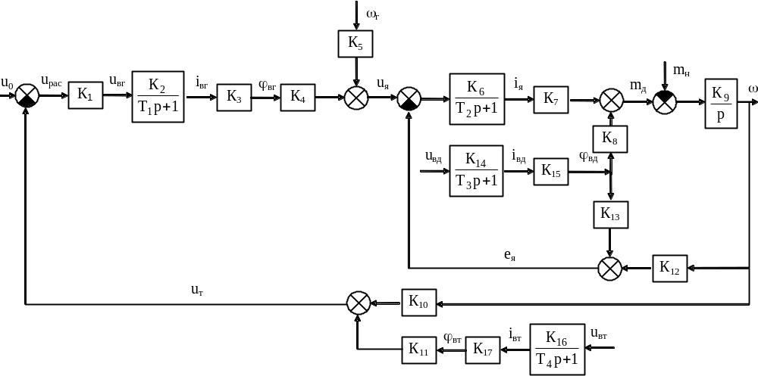
Рис. 3.5. Структурная схема САР скорости вращения двигателя.

